|  |  |
| --- | --- |
| C:\Users\DOUCET\Desktop\APAB\association\Logo\ame_logo.jpg | ASSOCIATION DES ENTREPRISES DE MASSY-EUROPE (AME)  1bis rue Marcel PAUL - Parc d’Activités MASSY-EUROPE, 91300 MASSY  Adresse postale : 6 rue SORET 91600 Savigny sur Orge  Tel : 01 69 44 20 33 mail : [cd@ame91.](mailto:cd@ame91.)fr Site : <http://www.ame91.fr>  <http://www.massy-europe.com> et <http://www.massy-europe.fr>  N° RNA : W913003688 Parution JO : n° 20110043 du 22/10/2011 |

Assemblée Générale

Du 16 Janvier 2019

[Nos objectifs 2](#_Toc535240407)

[Bilan Financier : 3](#_Toc535240408)

[Les actions 4](#_Toc535240409)

[La promotion 5](#_Toc535240410)

[Travaux 6](#_Toc535240411)

[Amélioration du cadre de vie 6](#_Toc535240412)

[Divers : 6](#_Toc535240413)

[Election des administrateurs 7](#_Toc535240414)

# Nos objectifs

* La représentation collective auprès des pouvoirs publics.
* L’animation, la communication et la coopération entre les entreprises
* Le bon fonctionnement de la zone
* La promotion du Parc et de ses entreprises et l’appui à leur développement
* L’attractivité de la zone, le confort des personnes qui y travaillent : le sport, les transports, spectacles, autres activités...

# Bilan Financier :

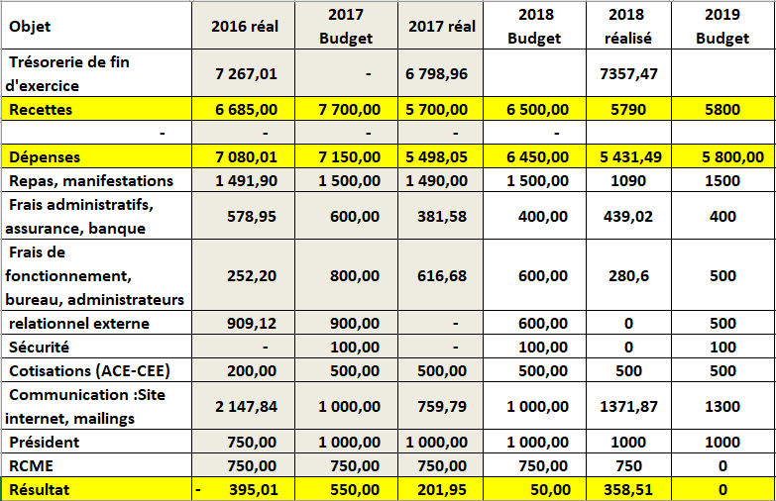

Cotisations inchangées

# Les actions

Les actions

* + AG et galette le 25 Janvier
  + 5 Avril 2018 : petit déjeuner : présentation par M. Bernard LAFFARGUE, M. Christophe BRETEAU, M. Willem PAUWELS des prévisions d’aménagement de la zone
  + 7 Juin : Barbecue
  + 16 et 17 Juin : Grande fête de l’automobile
  + 10 Juillet : Conseil d’administration
  + Dernier trimestre : association MER, Vélos et auto électriques
  + Offres de spectacles à prix réduits
  + Fin 2018 : vœux à nos partenaires

Le sport :

Le comité sport du MEDEF

Le challenge interentreprise

Le gymnase

Les spectacles

L’information :

La revue de presse

Les embauches

La réglementation

La sécurité informatique

Les travaux

Le suivi de la zone

# La promotion

* + Site internet : poursuite du transfert sur wordpress, mise à jour mensuelle, enrichissement permanent,

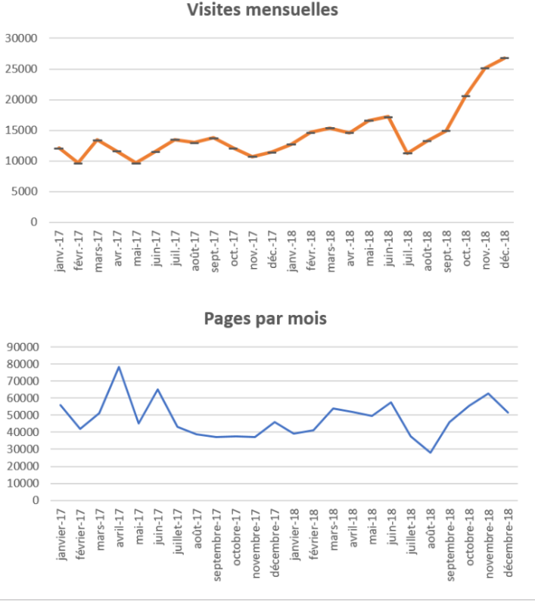

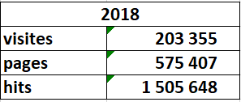

Mailiing mensuel

Point chaque mois

* + FaceBook depuis Septembre : 5000 personnes atteintes (au 11/01)

# Travaux

* **Le rond-point Aéro 91 (RD 59) : chantier pour 5 mois**
* **Lots E (face à ITRON, de l’autre côté de la rue Aulnaye Dracourt (ATLAND – HERTEL) et G (à la suite, le long de la route de Champlan) : chantiers pour 8 mois**
* **Lot K1 et K2 : Maçons Parisiens : Travaux pour 2 ans**
* **Le réaménagement du carrefour Aulnaye Dracourt-Bonde pour renforcer la sécurité est à l’étude**
* **Les autres petits aménagements (ralentissement au niveau du virage de la rue du Buisson aux Fraises, miroirs...) sont encore à l’étude.**

# La sécurité

# Amélioration du cadre de vie

**L’association MER**

**Bornes électriques pour voitures**

**Vélos électriques en auto-partage**

**Vélos électriques en LOA**

# Divers :

**MASSY Storic : 16 Février**

**Garage spécialisé véhicule électrique**

# Election des administrateurs

Statuts : élus pour 3ans mais renouvellement par tiers chaque année avec possibilité d’être réélu

Remplacements (à confirmer)  : M. Philippe TOROSSIAN

Poste à renouveler (3 ans expirés) : **Frédéric MENJUCQ Bouzid OUNOUGHI**

| Nom | Entreprise | Election |
| --- | --- | --- |
| **M. Nabil TOUATI\*** | **Gérant de MASSY Lavage** | 2013-2014-2015  Élu 2018 |
| **M. Philippe BILLET\*** | **Directeur d’ITRON MASSY** | 2012-2013-2014-2015  Réélu AG 2016 |
| **M. Miguel COMA** | **Directeur du centre SMA** | Élu 2017 |
| **M. Jacques COUEFFE** | **PDG de GSDI** | Élu 2017 |
| **M. Sergio ARAUJO DE AZEVEDO** | **Directeur d’AUTO LAVAGE DEKRA** | Élu 2017 |
| **M. Maxime DISCOURS** | **Gérant de Atelier PROXIMAGE** | Élu 2015 |
| **M. Christian DOUCET\*** | **Gérant de DOUCET Conseil Président AME**  **Trésorier** | 2012-2013-2014-2015  2013 cumul avec trésorier suite au départ de la trésorière  Réélu AG 2016 |
| **M. Frédéric MENJUCQ\*** | **PDG d’AERO91** | 2012-2013-2014  Réélu 2015 |
| **M. François MORTEGOUTTE\*** | **PDG des Maçons Parisiens**  **Vice-Président AME** | 2012-2013-2014-2015  Réélu AG 2016 |
| **M. Patrick MOUIE** | **Directeur du centre SAM (RENAULT - DACIA)** | 2014-2015 |
| **M. Bouzid OUNOUGHI\*** | **Directeur de SCI BOUKA** | 2012-2013-2014  Réélu 2015 |
| **Mme Véronique SALÉ\*** | **Directrice de RONDEAU/FIGEXPERT MASSY**  **Vice-trésorière** | 2012-2013-2014-2015  Réélu AG 2016  2014 Vice-trésorière |

Election du bureau